Міністерство освіти і науки, молоді та спорту України
НАЦІОНАЛЬНИЙ ТЕХНІЧНИЙ УНІВЕРСИТЕТуКРАЇНИ
«кИЇВСЬКИЙ ПОЛІТЕХНІЧНИЙ ІНСТИТУТ»
Інженерно-хімічний факультет

Кафедра екології та технології рослинних полімерів

METOДИЧHI BKA3IBKИ
до виконання розрахунково – графічної роботи та самостійної роботи з курсу «Моделювання та прогнозування стану довкілля»
для напрямку підготовки: 6.040106 «Екологія, охорона навколишнього середовища та збалансоване природокористування»

2012
Міністерство освіти і науки, молоді та спорту України
НАЦІОНАЛЬНИЙ ТЕХНІЧНИЙ УНІВЕРСИТЕТуКРАЇНИ
«кИЇВСЬКИЙ ПОЛІТЕХНІЧНИЙ ІНСТИТУТ»
Інженерно-хімічний факультет

Кафедра екології та технології рослинних полімерів

METOДИЧHI BKA3IBKИ
до виконання розрахунково – графічної роботи та самостійної роботи з курсу «Моделювання та прогнозування стану довкілля»
для напрямку підготовки: 6.040106 «Екологія, охорона навколишнього середовища та збалансоване природокористування»

Рекомендовано Вченою Радою ІХФ

Протокол №10 від 24.12.2012

2012

Методичні вказівки до виконання розрахунково – графічної роботи та самостійної роботи з курсу «Моделювання та прогнозування стану довкілля» для студентів напрямку підготовки 6.040106 “Екологія, охорона навколишнього середовища та збалансоване природокористування”. / Укл. Л.В. Сіренко , 2012. – 23 с.
Гриф надано Методичною радою ІХФ НТУУ «КПІ»
(протокол № 10 від 24.12.2012р.)

Н а в ч а л ь н е в и д а н н я
METOДИЧHI BKA3IBKИ
до виконання розрахунково – графічної роботи та самостійної роботи з курсу «Моделювання та прогнозування стану довкілля»
для напрямку підготовки: 6.040106 «Екологія, охорона навколишнього середовища та збалансоване природокористування»

Укладач: Л.В. Сіренко, к.т.н.
Рецензент: В.П. Пасько, к.т.н.
Відповідальний редактор: М.Д. Гомеля, д.т.н., проф.

Зміст

 | Вступ | 5
1. | Загальні положення | 5
2. | Вказівки до виконання розрахунково-графічної роботи | 7
3. | Питання до самоконтролю | 12
 | Список рекомендованої літератури | 14
 | Додаток | 16

ВСТУП
Глобальні зміни екологічних систем, що мають місце у теперешньому часі, є наслідком непередбачуваних та науково необгрунтованих впливів діяльності людини. Тому, важливою задачею науки є прогноз зміни екологічних систем під впливом природних та антропогенних факторів. Застосування математичних методів та підходів для вирішення цієї задачі дозволяє:
- дослідити закономірності та особливості розповсюдження шкідливих речовин;
- здійснити раціональне розміщення промислових підприємств, які є основними джерелами забруднюючих речовин;
- прийняти міри по запобіганню небезпечних наслідків забруднення і в цілому ефективно організувати та оптимізувати процес управління охороною навколишнього природного середовища.
Процедура прийняття рішень у природоохоронній політиці базується на розумінні механізму антропогенного впливу на навколишнє середовище і оцінки наслідків цього впливу. Математичне моделювання являє собою інструмент наукового обгрунтування оптимального забезпечення екологічних критеріїв і техніко-економічних показників при функціонуванні всіх елементів системи «виробництво - навколишнє середовище».
Засвоєння студентами основних знань з питань системного аналізу складних процесів в екології у їх взаємозв”язку з прикладними аспектами математичної екології є метою вивчення курсу “Моделювання та прогнозування стану довкілля”.

1. Загальні положення
Існуюча сукупність математичних моделей, призначених для вирішення тих чи інших задач моделювання, аналізу , прогнозування, спостереження або керування цими процесами, відрізняється рівнем абстракції, кількістю врахованих параметрів, необхідними для реалізації економічними і машинними ресурсами та ін.
Студенти повинні вміти орієнтуватися у сукупності математичних теорій і методів, призначених для розв”язання задач моделювання та прогнозування стану навколишнього природного середовища, які використовуються у системі охорони та управлінні станом довкілля; виконувати конкретні розрахунки основних параметрів забруднення навколишнього середовища за допомогою чисельно-аналітичних та емпіричних методів.
Студенти повинні знати фундаментальні фізичні явища, що лежать в основі екологічних процесів; форми оцінки якості довкілля й ступеню його забруднення; існуючі методики, які застосовуються у задачах екологічного нормування антропогенного навантаження.
Навчальний час, відведений для самостійної роботи студентів визначається робочим навчальним планом і повинен становити не менше 0,5 загального обсягу навчального часу студента, відведеного для вивчення дисципліни. Зміст самостійної роботи студентів з дисципліни “Моделювання та прогнозування стану довкілля” визначається навчальною програмою та робочою навчальною програмою вивчення дисципліни та включає наступні завдання:
- виконання підготовчої роботи до лабораторних занять;
- самостійне вивчення окремих питань;
- робота з довідковою літературою;
- виконання індивідуального семестрового завдання - розрахунково-графічної роботи.
Розрахунково-графічна робота студента – індивідуальне семестрове завдання по вивченню дисципліни «Моделювання та прогнозування стану довкілля», що вимагає систематизації та закріплення знань, які студенти отримали під час вивчення теоретичного матеріалу, а також набуття і закріплення практичних навичок самостійної роботи по застосуванню чисельно-аналітичних методів в задачах математичного моделювання та прогнозу процесу забруднення довкілля.
Методичні вказівки до виконання РГР містять короткі теоретичні відомості, перелік завдань, вказівки до виконання роботи і розрахунків, рекомендації що до оформлення розрахунково-пояснювальної записки, приклад виконання роботи та список літератури, яким необхідно скористатися при виконанні РГР роботи.
Контрольні заходи по виконанню самостійної роботи включають поточний і підсумковий контроль знань студентів. Поточний контроль проводиться під час лекцій та лабораторних занять і включає в себе:
- перевірку набутих вмінь на лабораторних заняттях;
- співбесіду за матеріалами розглянутої теми;
- контроль знань студентів за темою виконання РГР
- контроль знань за питаннями, винесеними для самостійної роботи;
Навчальний матеріал дисципліни, передбачений робочим навчальним планом для засвоєння студентами у процесі самостійної роботи, виноситься на підсумковий контроль (екзамен).
2. Вказівки до виконання розрахунково-графічної роботи
Мета та завдання розрахунково – графічної роботи
Мета РГР роботи - виконання досліджень з аналізу екологічної ситуації на промисловому майданчику, створюваної одиночним точковим джерелом (типу "заводська труба"), шкідливої газоподібної домішки на основі прогнозуючої моделі.
Завданнями написання РГР є: - отримання навичок чисельного аналізу процесу забруднення атмосфери; - набуття досвіду роботи з літературними та довідниковими матеріалами; - проведення аналізу результатів розрахунків і формування змістовних висновків стосовно якості отриманих результатів.
Склад та структура РГР
Пояснювальної записка до РГР на тему: «Моделювання забруднення повітряного басейну від одиночного джерела» містить такі складові частини:
- Завдання до розрахунково-графічної роботи.
- Основні відомості про задачу та метод її розв'язання, де потрібно записати основне диференціальне рівняння, що описує процес забруднення атмосфери шкідливою ​​газоподібною домішкою та його рішення у відповідності до прийнятих допущень.
- Розв’язання чисельної задачі з детальними коментарями та поясненнями
- Результати розрахунку і аналізу - у вигляді таблиць та відповідних графіків .
- Висновки.
- Список літератури.
Завдання на розрахунково-графічну роботу
- Ознайомитися з теоретичними положеннями, наведеними далі.
- Для дослідження процесу поширення домішок в атмосфері від одиночного джерела (у відповідності до індивідуального завдання таблиці 1), необхідно задатися розміром розрахункового прямокутника та значеннями:
- Q - маси викинутої джерелом забруднюючої домішки;
- k₀, k₁ - коефіцієнтами турбулентної дифузії;
- u₁ - швидкістю вітру;
- Н - висотою труби;
- Виконати розрахунок концентрації шкідливої ​​домішки у вузлах сітки, що покриває заданий майданчик, використовуючи прогнозуюче рівняння М.Є. Берлянда.
- На основі виконаного розрахунку побудувати лінії рівня концентрації забруднювача в межах контрольованого майданчика.
- Побудувати графіки залежності концентрації домішки від відстані до джерела по обох координатах.
- Зробити аналіз розподілу концентрації шкідливої ​​домішки на контрольованому майданчику.
Теоретичні положення
Розробка науково-обгрунтованих програм планування заходів спрямованих на скорочення викидів від певних джерел, оцінка екологічної досконалості технологій, розвиток методів і засобів контролю управління якістю повітряного басейну нерозривно пов'язані з дослідженням закономірностей розповсюдження домішок та математичним моделюванням процесу перенесення і дифузії домішок. Основні напрямки таких досліджень розповсюдження домішок це - математичний опис розповсюдження шкідливої домішки за допомогою рішення рівняння турбулентної дифузії та емпірико-статистичний аналіз процесів забруднення навколишнього середовища.
Для побудови моделей забруднення повітря необхідно знати інформацію про параметри джерел, середовища та граничні умови.
Параметри джерела: температура, швидкість виділення домішок, тип джерела (точковий, лінійний або поверхневий), характер роботи (миттєвий,безперервний), властивості забруднюючої речовини, його хімічна активність. Параметри середовища: градієнт температури (-dt/dz), напрямок і швидкість вітру, хмарність, опади, швидкість падіння температури і тиску, значення фонових концентрацій. До параметрів граничних умов відносяться: властивості поверхні (шорсткість,топографія), висота інверсії, і т.д.
Застосування теорії атмосферної дифузії дозволяє дослідити розповсюдження домішок при різних характеристиках середовища та джерел забруднення. Дає можливість використовувати параметри турбулентного обміну. Моделі, отримані на основі теорії дифузії, мають теоретичну і практичну цінність при вивченні процесів розповсюдження забруднюючих речовин. Проте їх практичне використання ускладнене у зв’язку з неоднорідністю поля концентрації, що досягає максимального значення поблизу джерела і убутного зі збільшенням відстані від нього, через невизначеності у значеннях метеорологічних параметрів, даних про топографію місцевості тощо. Аналітичне рішення рівняння дифузії можливо, тільки для відносно простих рівнянь.
У загальному випадку задача прогнозу забруднення може бути визначена як рішення при певних початкових і граничних умовах диференціального рівняння

$\left[\frac{\text{dq}}{\text{dt}}+\sum_{i=1}^{3}{u_{i}\frac{\text{dq}}{d{\bar{x}}_{i}}=\sum_{i=1}^{3}{\frac{\text{dq}}{d{\bar{x}}_{i}}}}k_{i}\frac{\text{dq}}{d{\bar{x}}_{i}}−\text{aq}\right]$ (1)
де t – час; $\bar{х}$=(x₁,x₂,x₃) є Ω, Ω ⊂ R³-просторова область, q(t,$\bar{х}$) - концентрація домішки в точці; u(u_{l,} u₂, u₃) - вектор швидкості вітру; k - тензор коефіцієнтів турбулентної дифузії; а-інтенсивність поглинання домішки.
Рівняння (1) описує просторовий розподіл середніх концентрацій, а також їх зміни з часом. У зв'язку з цим воно може розглядатися як прогностичне рівняння. Зазвичай , в декартовій системі координат осі х₁ и х₂, розташовані в горизонтальній площині, позначають через х та у, а вертикальну вісь х₃ - через z; відповідно u₁=u, u₂=v, u₃=w ; k₁=k_{x}, k₂=k_{y},k₃=k_{z}.
При вирішенні практичних завдань вид рівняння (1) може спрощуватися. Так, якщо вісь х орієнтована у напрямку середньої швидкості вітру, то v = 0. Вертикальний рух в атмосфері над горизонтальною однорідною підстилаючою поверхнею малий і практично можна приймати w = 0 в разі легкої домішки, що не має власної швидкості переміщень. Якщо ж розглядається важка домішка, то w являє собою швидкість осадження (яка входить в рівняння зі знаком мінус). При наявності вітру можна знехтувати членом k_{x},, що враховує дифузію по осі х, оскільки в цьому напрямку дифузійний потік домішки значно менше адвективного.
У разі вирішення прогностичних задач в принципі істотно збереження в (1) нестаціонарного члена dq/dt. Однак, за періоди часу, порівнянні з часом перенесення домішки від джерела до розглянутої точки, процес дифузії стаціонується. Зміни концентрацій в атмосфері з часом носять зазвичай квазістаціонарний характер і часто можна виключити нестаціонарний член, поклавши його рівним нулю, тільки прийняв, що коефіцієнти рівняння (1) є відомими функціями часу t. Таким чином, вихідне прогностичне рівняння (1) спрощується :
(2) При наявності точкового джерела з координатами x = 0, y = 0, z = H в якості граничної умови приймається: uq = Q δ(y) δ (z - H) при х=0,
де Q - викид речовин від джерела в одиницю часу, δ (ξ) - дельта - функція. При вирішенні прогностичних завдань (з урахуванням квазістаціонарності процесу) Q в загальному випадку розглядається як функція часу t.
Граничні умови на нескінченному віддаленні від джерела приймаються відповідно до природного припущенням про те, що концентрація зменшується до нуля: q → 0 при | у |, | z | → ∞. При формулюванні граничної умови на підстилаючій поверхні виділяють випадки, коли домішки поширюються над водною поверхнею. Вода поглинає домішки, і тому концентрація їх безпосередньо біля поверхні: q = 0 при z = 0. З поверхнею ґрунту домішки зазвичай слабо взаємодіють, тому з достатньою точністю приймається, що середній турбулентний потік домішки у земної поверхні малий, при z = 0
$$k_{z}\frac{\text{dq}}{\text{dz}}=0$$
Використання залежності, запропонованої М.Є. Берляндом
$k_{y}=k_{0}u$
дозволяє спростити інтегрування рівняння (2), висловивши рішення для випадку точкового джерела q (x, y, z) через рішення для лінійного джерела за допомогою співвідношення:
$q(x,y,z)=\frac{q'(x,z)}{(2{πk}_{0}x)^{(12)}}\text{exp}(−{y^{2}}/(4k_{0}x),$ (3)
де q ' задовольняє рівнянню
$u\frac{\text{dq}'}{\text{dx}}−w\frac{\text{dq}'}{\text{dz}}=\frac{d}{\text{dz}}k_{z}\frac{\text{dq}'}{\text{dz}}−\text{aq}\text{',}$ (4)
та початковій умові : при х = 0
$${\text{uq}}^{'}=Qσ(z−H)$$
У випадку, коли u і k_{z} задані ступеневими функціями від z, рішення рівняння(4) виконується аналітично. Таким чином, для легкої домішки та домішки, що не змінюється з часом -(w=a=0), за умови u = u₁ z ^{n} , k_{z} = k₁z, (u₁, k₁ = const), з урахуванням (3) наземна концентрація при z = 0 визначається:
$$q=\frac{Q}{2(1+n)k_{1}(2{πk}_{0}x)^{(12)}}\text{exp}\left[−(u_{1}H^{1+n})/((1+n)^{2}k_{1}x)−{y^{2}}/(4k_{0}x)\right]$$
Якщо відомі очікувані значення швидкості вітру, коефіцієнта турбулентної дифузії і маси забруднювача, що викидається, то за допомогою наведеної моделі можна дати прогноз концентрації домішки.
Таблиця 1. Вихідні дані до виконання розрахунково-графічної роботи
№ | Q мг\с | U1 м\с | H м | К₀ | К₁ | n
1 | 200 | 2 | 10 | 30 | 10 | 0; 1
2 | 400 | 2; 5 | 30 | 30 | 10 | 0
3 | 600 | 7 | 20; 50 | 20 | 10 | 1
4 | 200; 800 | 10 | 50 | 20 | 10 | 1
5 | 200 | 2 | 10 | 25 | 5, 10 | 2
6 | 400 | 3; 8 | 10 | 25 | 5 | 2
7 | 600 | 5 | 10; 30 | 30 | 10 | 0
8 | 800 | 7 | 60 | 30 | 10 | 0;2
9 | 1000 | 9 | 80 | 35 | 15 | 1
10 | 400; 1000 | 10 | 50 | 25 | 15 | 1
11 | 500 | 3 | 20 | 20; 30 | 10 | 2
12 | 500 | 5 | 30 | 20 | 10; 15 | 2
13 | 300 | 6 | 10; 25 | 20 | 10 | 0
14 | 300 | 5; 10 | 20 | 30 | 10 | 0
15 | 400 | 6 | 30 | 30 | 10 | 1; 2
16 | 600; 800 | 2 | 20 | 20 | 5 | 1
17 | 600 | 5 | 50 | 20; 30 | 5 | 1
18 | 800 | 7 | 50 | 30 | 5; 10 | 2
19 | 200 | 3 | 10; 20 | 20 | 10 | 2
20 | 400 | 3; 8 | 20 | 30 | 10 | 2
21 | 500 | 6 | 30 | 30 | 10 | 0; 2
22 | 500; 1000 | 7 | 70 | 35 | 15 | 0
23 | 600 | 8 | 50 | 20; 30 | 10 | 0
24 | 700 | 3 | 40 | 30 | 10; 15 | 1
25 | 900 | 5; 9 | 80 | 30 | 10 | 1

Контрольні питання до захисту РГР
1. Охарактеризувати існуючі підходи до побудови математичних моделей, які прогнозують процеси забруднення атмосфери.
2. Привести математичну постановку задачі прогнозу забруднення атмосфери в загальному випадку.
3. Проаналізувати основне диференціальне рівняння, що описує процес забруднення атмосфери шкідливою ​​газоподібною домішкою:
$$\frac{∂q}{∂t}+V_{x}\frac{∂q}{∂x}+V_{y}\frac{∂q}{∂y}+V_{z}\frac{∂q}{∂z}=\frac{∂}{∂x}(k_{x}+D)\frac{∂q}{∂x}+\frac{∂}{∂y}(k_{y}+D)\frac{∂q}{∂y}+\frac{∂}{∂z}(k_{z}+D)\frac{∂q}{∂z}$$
4. Визначити граничні умови при розв’язанні рівняння турбулентної дифузії для точкового джерела.
5. Провести порівняння граничних умов при дослідженні процесу поширення домішок в атмосфері від одиночного джерела для випадків розповсюдження шкідливої домішки над водною поверхнею і поверхнею ґрунту.
6. Визначити умови, за яких загальне рівняння турбулентної дифузії спрощується і приймає вигляд:
7. Перерахувати основні припущення, які використовуються при побудові прогностичного рівняння М.Є. Берлянда.
8. Перерахувати основні фактори середовища , які впливають на розподіл забруднюючої домішки в атмосфері.
3. Питання до самоконтролю
Самостійна робота студентів з курсу ”Моделювання та прогнозування стану довкілля” включає питання для самоконтролю, що розподілені між наведеними нижче темами:
Тема 1. Комплекс взаємозв’язаних задач аналізу та прогнозу екологічних процесів.
- Загальна характеристика проблеми моделювання систем.
- Загальна схема побудови моделі.
- Класифікація видів моделювання за ознаками характеру процесів, які досліджуються.
- Визначення терміну «математичне моделювання».
- Визначення терміну «аналітичне моделювання».
- Принципи системного підходу в моделюванні систем.
- Системний підхід в дослідженні екологічних процесів.
- Задачі та основні напрямки моделювання забруднення довкілля.
- Задачі та головні напрямки прогнозу забруднення навколишнього середовища.
- Суть кібернетичного підходу до рішення задач по захисту довкілля.
- Характеристика вихідної інформації для побудови моделі забруднення навколишнього середовища.
- Основні етапи процесу побудови моделі забруднення повітряного басейну.
- Основні вимоги до моделей забруднення повітряного басейну.
- Класифікація існуючих моделей прогнозу забруднення атмосфери.
Література: (1, 3, 5, 6, 8, 9,14).
Тема 2. Фізичні основи моделювання та прогнозу процесів забруднення навколишнього середовища.
- Фізичні основи моделювання процесів забруднення довкілля.
- Критерії турбулентного руху атмосфери.
- Інверсія температури повітря та її вплив на розповсюдження домішок.
- Загальні показники, що застосовуються в інформаційних системах екологічного моніторингу міста.
- Антропогенні зміни клімату міст.
- Характерні види інверсій температури для міста та його околиць.
- Вплив наземних джерел забруднення за наявності інверсії температури повітря.
- Виведення рівняння турбулентної дифузії та переміщення шкідливих домішок в атмосфері.
- Аналіз рівняння турбулентної дифузії, що відображає процес розповсюдження домішки у приземному шарі атмосфери.
- Рівняння турбулентної дифузії, граничні умови для точкового джерела.
- Побудова моделі розповсюдження шкідливих домішок для водних об’єктів.
Література: (4,5,6,7,9, 13, 16).
Тема 3. Чисельно-аналітичні та емпірико-статистичні методи моделювання та прогнозу процесів забруднення довкілля.
- Основні напрямки дослідження закономірностей розповсюдження домішок від джерел забруднення.
- Теорія атмосферної дифузії у моделюванні процесів забруднення довкілля.
- Емпірико-статистичні моделі для вивчення закономірностей розповсюдження шкідливих домішок.
- Прогностичні рівняння. Граничні умови по Берлянду.
- Основні припущення, що використовуються для аналітичного вирішення задачі прогнозу забруднення від стаціонарного джерела.
- Прогностичне рівняння та умови його спрощення.
- Характеристика турбулентності та швидкості вітру у приземному шарі атмосфери.
- Характеристика турбулентності у приземному та пограничному шарі атмосфери.
- Спрощення рівняння турбулентної дифузії та його математичний опис.
- Вихідні показники джерел забруднення та середовища для визначення концентрації домішок шляхом інтегрування прогностичних рівнянь.
- Методи дискретизації прогностичних диференційних рівнянь .
- Основні типи аналітичних моделей забруднення повітря.
Література:(6, 7, 8, 9,10).
Тема 4. Експертні процеси в екологічних задачах.
- Експертні системи для прийняття рішень в екологічних задачах.
- Загальна структура системи підтримки прийняття рішень.
- Основні характеристики експертних систем.
- Представлення знань в експертних системах.
- Визначення параметрів процесу забруднення за допомогою системи підтримки прийняття рішення.
- Автоматизовані системи в комплексі екологічних заходів.
Література: (2, 3, 4, 15, 16).

Основна література
- Ливчак И.Ф., Воронов Ю.В. Охрана окружающей среды. Учебн. пособие. – М.: Стройиздат, 1988.-191с.
- Бретшнайдер Б., Курфюст И. Охрана воздушного бассейна от загрязнений; технология и контроль. – Л.: Химия, 1989. – 288с.
- Примак А.В. и др. Автоматизированные системы защиты воздушного бассейна от загрязнения. – К.: Техника, 1988. – 166с.
- Примак А.В., Щербань А.Н. Методы и средства контроля загрязнений атмосферы. – К.: Наук. думка. 1980. – 296с.
- Петросян Л.А., Захаров В.В. Введение в математическую экологию. – Л.: Изд-во Ленингр. ун-та, 1986. – 224с.
- Марчук Г.И. Математическое моделирование в проблеме окружающей среды. – М.: Наука, 1982. – 320 с.
- Берлянд М.Е. Прогноз и регулирование загрязнения атмосферы. – Л.: Гидрометиоиздат, 1985. – 272с.
- Советов Б.Я., Яковлев С.А. Моделирование систем. – М.: Высш. шк. 1985.
- Владимиров А.М., Ляхин Ю.И., Матвеев Л.Т., Орлов В.Г. Охрана окружающей среды. – Л.: Гидрометиоиздат, 1991. – 423с.
- Турчак Л.И. Основы численных методов. – М.:Наука, 1987. – 320с.
- Молчанов А.А. Моделирование сложных систем. – К.: Выща шк.,1989
- Методические указания по прогнозу загрязнения воздуха в городах./ Под ред. М.Е.Берлянда. – Л.: Гидрометиоиздат, 1979. – 79с.
- Математические модели контроля загрязнения воды./ Под ред. А.Джеймса. – М.: Мир, 1981. – 470с.
- Мазур И.И., Молдаванов О.И. Курс инженерной экологии.Учебник для ВУЗов.- М.: Высшая школа,1999.-447с
- Попов Э.В. Экспертные системы. – М.: Наука. Гл. ред. физ.-мат.лит.1987. – 288с.
- Методические указания по курсам «Математическое моделирование экологических процессов», «Основы математического моделирования и прогнозирования в охране окружающей среды»./ Сост. В.В. Ковгар, Л.В. Сиренко – 2 части. – К.: КПИ, 1992, - 80с.;1993. – 68с.
- Методические указания к лабораторным работам по курсам «Математическое моделирование экологических процессов», «Основы математического моделирования и прогнозирования в охране окружающей среды». Для студентов специальностей специальностей «Прикладная математика», «Охрана окружающей среды и рациональное использование природных ресурсов»/ Сост. В.В. Ковгар, Л.В. Сиренко. – К.: КПИ, 1993.– 65с.
- Методичні вказівки з курсу “Математичне моделювання і прогноз стану навколишнього середовища”. Для студентів заочного відділення за спеціальністю “Екологія”. / Сост. Л.В. Сіренко – К.: Державний інститут підвищення кваліфікації та перепідготовки кадрів Мінекобезпеки України.

Додаткова література
- Державні санітарні правила охорони атмосферного повітря населених місць (від забруднення хімічними та біологічними речовинами).К.: Міністерство охорони здоров”я України, 1997.-31с.
- ОНД – 86. Госкомгидромет. Методика расчёта концентраций в атмосферном воздухе вредных веществ, содержащихся в выбросах предприятий. – Л.: Гидрометиоиздат, 1986.
- Выбросы загрязняющих веществ в атмосферу от энергетических установок., ГКД 34.02.305-2002.
ДОДАТОК
Приклад виконання розрахунково-графічної роботи на тему:

Моделювання забруднення повітряного басейну від одиночного джерела

Задачі оцінки екологічного збитку, нормування викидів, планування розміщення підприємств базуються на уявленні про процеси переносу забруднюючих речовин в атмосфері, гідросфері. Процес переносу домішок описується рівняннями турбулентної дифузії, куди в якості параметрів входять: поле швидкостей вітру (швидкості течії - для води), а також значення коефіцієнтів турбулентної дифузії. . Розробка теорії атмосферної дифузії на основі математичного опису розповсюдження домішок за допомогою рішення рівняння турбулентної дифузії дозволяє дослідити поширення домішок від джерел різного типу при різних характеристиках середовища, дає можливість використовувати параметри турбулентного обміну, які визначаються у метеорологічних задачах. У загальному вигляді задача прогнозу забруднення повітря математично може бути визначена як рішення за певних початкових і граничних умов наступного диференціального рівняння:
$\frac{∂q}{∂t}+U\frac{∂q}{∂x}+V\frac{∂q}{∂y}+W\frac{∂q}{∂z}=\frac{∂}{∂x}K_{x}\frac{∂q}{∂x}+\frac{∂}{∂y}K_{y}\frac{∂q}{∂y}+\frac{∂}{∂z}K_{z}\frac{∂q}{∂z}−αq$ [1]
де q – концентрація домішки; t – час; u,υ,ω – середні швидкості пересування домішки у напрямках х, y, z; к_{х}, к_{y},, к_{z} – коефіцієнти турбулентного обміну у напрямках х, y, z; α – коефіцієнт, пропорційний самовільному зменшенню концентрації домішки. Так, якщо в процесі перенесення домішки частина її осідає або перестає існувати, то в рівняння [1] необхідно додати -αq, де α≥ 0 - величина, пропорційна відносній швидкості самовільного зменшення концентрації домішки. Для домішок, концентрація яких з часом самовільно не змінюється - α= 0. Рівняння [1] описує зміну концентрацій домішок у просторі, а також їх зміну у часі (∂q/∂t ). У зв'язку з цим, воно може розглядатися як прогностичне рівняння.
Рішення рівняння турбулентної дифузії вимагає точного завдання початкових та граничних умов. За наявністю точкового джерела з координатами х = 0, у = 0, z = H, в якості граничної умови приймається:
uq = Q δ(y) δ (z - H) при х=0,
де Q - викид речовин від джерела в одиницю часу, δ (*) - дельта-функція.
При вирішенні практичних задач вид рівняння [1] спрощується. А у випадку легкої домішки та домішки, що не змінюється з часом -(w=a=0), за умови коли u і k_{z} задані ступеневими (n – показник ступеню) функціями від z, рішення рівняння турбулентної дифузії виконується аналітично і наземна концентрація при z = 0 визначається за формулою:
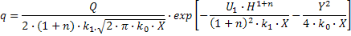
де Q – потужність викиду; U₁ – швидкість вітру; k_{0,} k₁ коефіцієнти турбулентної дифузії;
X, Y – координати розрахункової точки.

Вихідні дані
Таблиця 1. Вихідні дані для розрахунку концентрації шкідливої речовин, що викидається у повітря точковим джерелом:
Показник | Значення | Одиниці вимірювання
Q | 800 | мг/с
U₁ | 3 | м/с
H₁ | 10 | м
H₂ | 30
n₀ | 0
n₁ | 1
k₁ | 10
k₀ | 30

Координати розрахункових точок прямокутника, відносно точки розміщення одиночного джерела: У= [];
X= [20; 50; 100; 200; 500; 1000].

Результати розрахунків

Таблиця 2. Значення концентрацій забруднюючої речовини у повітрі, розраховані у вузлах сітки, при H₁=10, для n=0.
X/Y | -100 | -50 | -20 | 0 | 20 | 50 | 100
20 | 0,0087 | 0,1979 | 0,4748 | 0,5609 | 0,4748 | 0,1979 | 0,0087
50 | 0,0733 | 0,2559 | 0,3631 | 0,3881 | 0,3631 | 0,2559 | 0,0733
100 | 0,1229 | 0,2296 | 0,2735 | 0,2828 | 0,2735 | 0,2296 | 0,1229
200 | 0,1338 | 0,1829 | 0,1996 | 0,2030 | 0,1996 | 0,1829 | 0,1338
500 | 0,1097 | 0,1243 | 0,1287 | 0,1295 | 0,1287 | 0,1243 | 0,1097
1000 | 0,0845 | 0,0900 | 0,0916 | 0,0919 | 0,0916 | 0,0900 | 0,0845

Таблиця 3. Значення концентрацій забруднюючої речовини у повітрі, розраховані у вузлах сітки, при H₁=10, для n=1.
X/Y | -100 | -50 | -20 | 0 | 20 | 50 | 100
20 | 0,0035 | 0,0790 | 0,1896 | 0,2239 | 0,1896 | 0,0790 | 0,0035
50 | 0,0335 | 0,1169 | 0,1659 | 0,1774 | 0,1659 | 0,1169 | 0,0335
100 | 0,0587 | 0,1098 | 0,1307 | 0,1352 | 0,1307 | 0,1098 | 0,0587
200 | 0,0654 | 0,0894 | 0,0976 | 0,0992 | 0,0976 | 0,0894 | 0,0654
500 | 0,0543 | 0,0616 | 0,0638 | 0,0642 | 0,0638 | 0,0616 | 0,0543
1000 | 0,0421 | 0,0448 | 0,0456 | 0,0457 | 0,0456 | 0,0448 | 0,0421

Таблиця 4. Значення концентрацій забруднюючої речовини у повітрі, розраховані у вузлах сітки, при H₂=30, для n=0.

X/Y | -100 | -50 | -20 | 0 | 20 | 50 | 100
20 | 0,0064 | 0,1466 | 0,3517 | 0,4155 | 0,3517 | 0,1466 | 0,0064
50 | 0,0650 | 0,2269 | 0,3220 | 0,3442 | 0,3220 | 0,2269 | 0,0650
100 | 0,1157 | 0,2162 | 0,2576 | 0,2663 | 0,2576 | 0,2162 | 0,1157
200 | 0,1299 | 0,1775 | 0,1937 | 0,1970 | 0,1937 | 0,1775 | 0,1299
500 | 0,1084 | 0,1228 | 0,1272 | 0,1280 | 0,1272 | 0,1228 | 0,1084
1000 | 0,0840 | 0,0894 | 0,0910 | 0,0913 | 0,0910 | 0,0894 | 0,0840

Таблиця 5. Значення концентрацій забруднюючої речовини у повітрі, розраховані у вузлах сітки, при H₂=30, для n=1.

X/Y | -100 | -50 | -20 | 0 | 20 | 50 | 100
20 | 0,0002 | 0,0039 | 0,0094 | 0,0111 | 0,0094 | 0,0039 | 0,0002
50 | 0,0101 | 0,0352 | 0,0500 | 0,0534 | 0,0500 | 0,0352 | 0,0101
100 | 0,0322 | 0,0602 | 0,0718 | 0,0742 | 0,0718 | 0,0602 | 0,0322
200 | 0,0485 | 0,0662 | 0,0723 | 0,0735 | 0,0723 | 0,0662 | 0,0485
500 | 0,0482 | 0,0546 | 0,0566 | 0,0569 | 0,0566 | 0,0546 | 0,0482
1000 | 0,0396 | 0,0422 | 0,0429 | 0,0431 | 0,0429 | 0,0422 | 0,0396

Обробка результатів розрахунку

Залежність концентрації забруднювача від відстані до джерела по осі ОХ при різних n, для Н₁=10 м

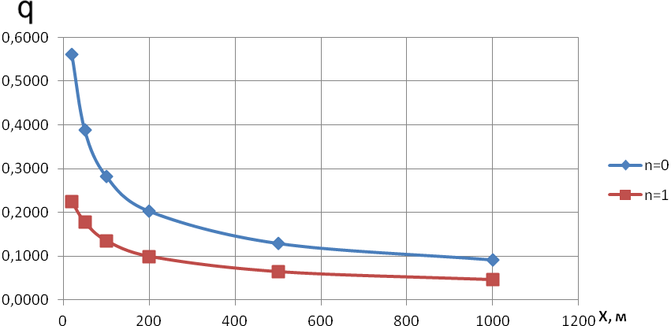

Залежність поля концентрації від різних відстаней до джерела на розрахунковій площині при n=0, для H₁=10

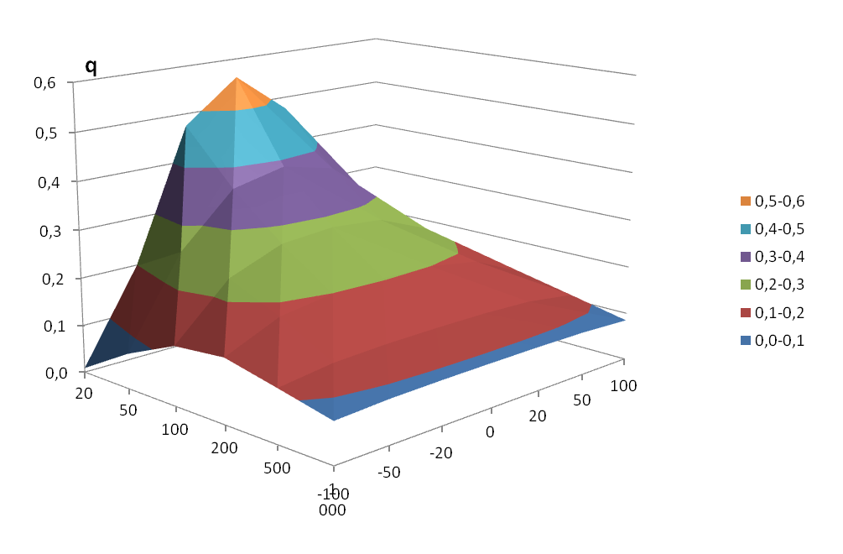
Залежність поля концентрації від різних відстаней до джерела на розрахунковій площині при n=1, для H₁=10
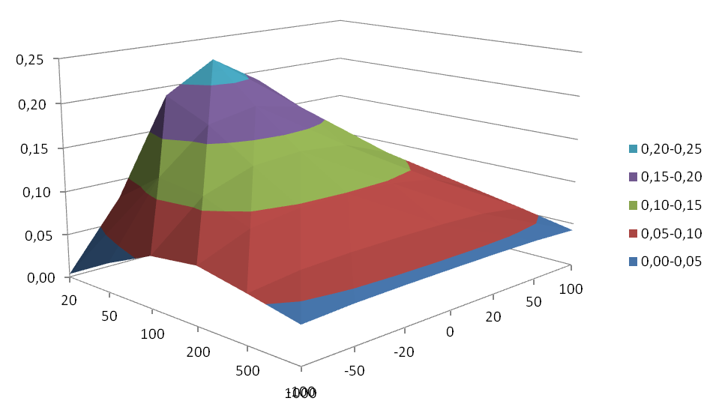
Залежність концентрації забруднювача від відстані до джерела по осі ОХ при різних n, для Н₁=30

Залежність поля концентрації від різних відстаней до джерела на розрахунковій площині при n=0, для H₁=30
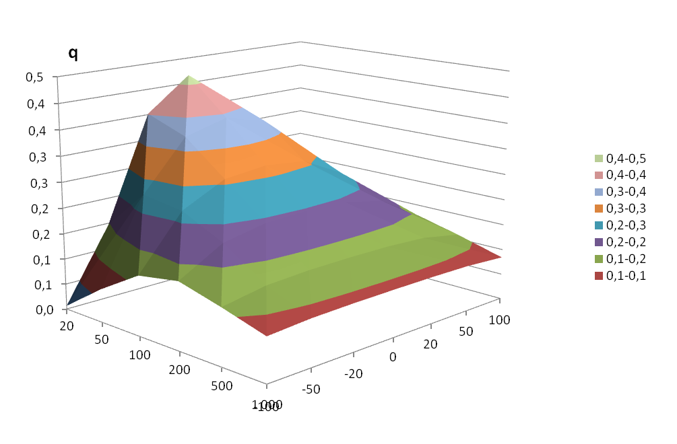
Залежність поля концентрації від різних відстаней до джерела на розрахунковій площині при n=1, для H₁=30
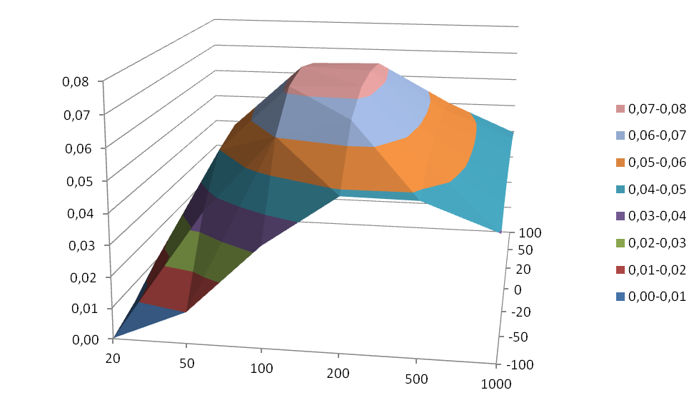

Залежність концентрації забруднювача при n=0 по осі ОХ для різних висот труби H
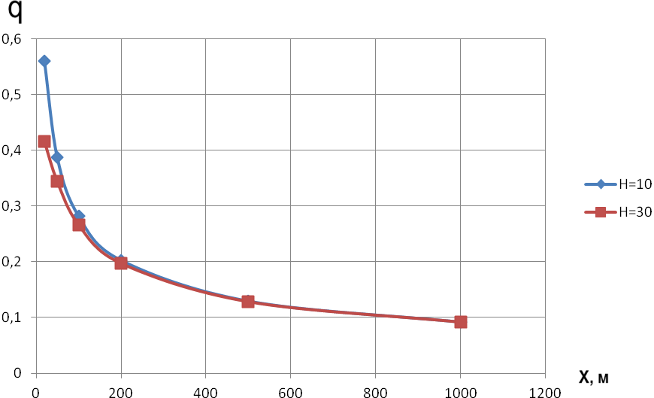

Залежність концентрації забруднювача при n=1 по осі ОХ для різних висот труби H
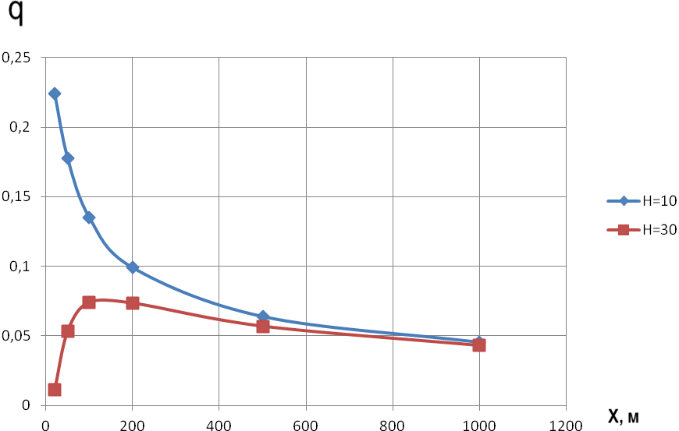

Висновки
- Провівши розрахунки концентрацій забруднюючої речовини для джерел викиду, відмінних висотами - 10 і 30 м, було визначено, що при n=1 концентрація забруднюючої речовини значно менше, ніж при n=0, тенденція до зменшення відмінностей спостерігається з відстані 1000м по осі факелу викиду.
- Для джерел викиду з однаковими потужностями, але різними висотами, при значенні показника степені n=0, концентрація забруднюючої речовини є практично однаковою як по осі факелу викиду, так і на площині.
- При n=1 для джерел викиду з різними значеннями висот труб та однаковими потужностями, відмінності як у розрахованих концентраціях забруднюючої речовини, так і у тенденціях зміни концентрацій є суттєвими при малих відстанях від джерела в обох напрямках. Тенденція до зменшення відмінностей спостерігається з відстані 500м по осі факелу викиду.
- Аналіз проведених розрахунків поля концентрацій необхідно враховувати при плануванні розміщення підприємства та визначенню його санітарно-захисної зони.

